02.07.2027  Benefizkonzert  Kunst & Kultur  Eintritt frei – um Spenden wird gebeten  Klaviermusik und Psalmen  Es gibt Musik, die das Herz weit macht. Und es gibt Worte, die seit Jahrtausenden Trost schenken. An diesem Abend kommt beides in der Klosterkirche Volkenroda zusammen: Klavierklang und Psalmen, Klage und Lobgesang, Zartheit und Kraft.  Wir laden Sie herzlich zu einem Benefizkonzert ein. Der Erlös kommt unserem Kloster zugute. So wird aus einem Abend voller Musik zugleich ein Abend, der Gutes weitergibt.  Es musizieren Cornelia Popp am Klavier und Georg Popp am Klavier und mit seiner Stimme.  Den Auftakt machen die Variationen op. 23 von Johannes Brahms, vierhändig gespielt. Ihr Thema schrieb Robert Schumann im Februar 1854 in einer einzigen Nacht nieder, überzeugt, die Geister Schuberts und Mendelssohns hätten es ihm eingegeben. Brahms griff dieses „Geisterthema“ auf und widmete seine Variationen Julie, der dritten Tochter von Robert und Clara Schumann. Aus einem Thema werden zehn eigene Welten: sanft und zart, kraftvoll und zupackend, freundlich und weich, aber auch wehmütig und von tragischer Düsternis.  Danach erklingen die Biblischen Lieder op. 99 von Antonín Dvořák, gesungen von Georg Popp. Dvořák schrieb sie fern der Heimat in New York, in einer Zeit, in der ihn die Nachricht vom Tod bedeutender Weggefährten erreichte und sein Vater im Sterben lag. Aus dieser Erschütterung entstanden Psalmlieder, die zu seinen ergreifendsten zählen. Banges Flehen und Verzweiflung stehen darin neben tiefem Vertrauen, Freude und Lob. Sie reichen vom „Gott, der Herr, ist Hirte mir“ bis zum Blick „zum Berg empor, woher wird mir Hilfe kommen“.  Kommen Sie, hören Sie zu, lassen Sie sich berühren. Mit Ihrem Besuch tun Sie zugleich etwas Gutes.  Der Eintritt ist frei, um eine Spende wird gebeten.  Wir freuen uns auf einen besonderen Abend mit Ihnen. |  | 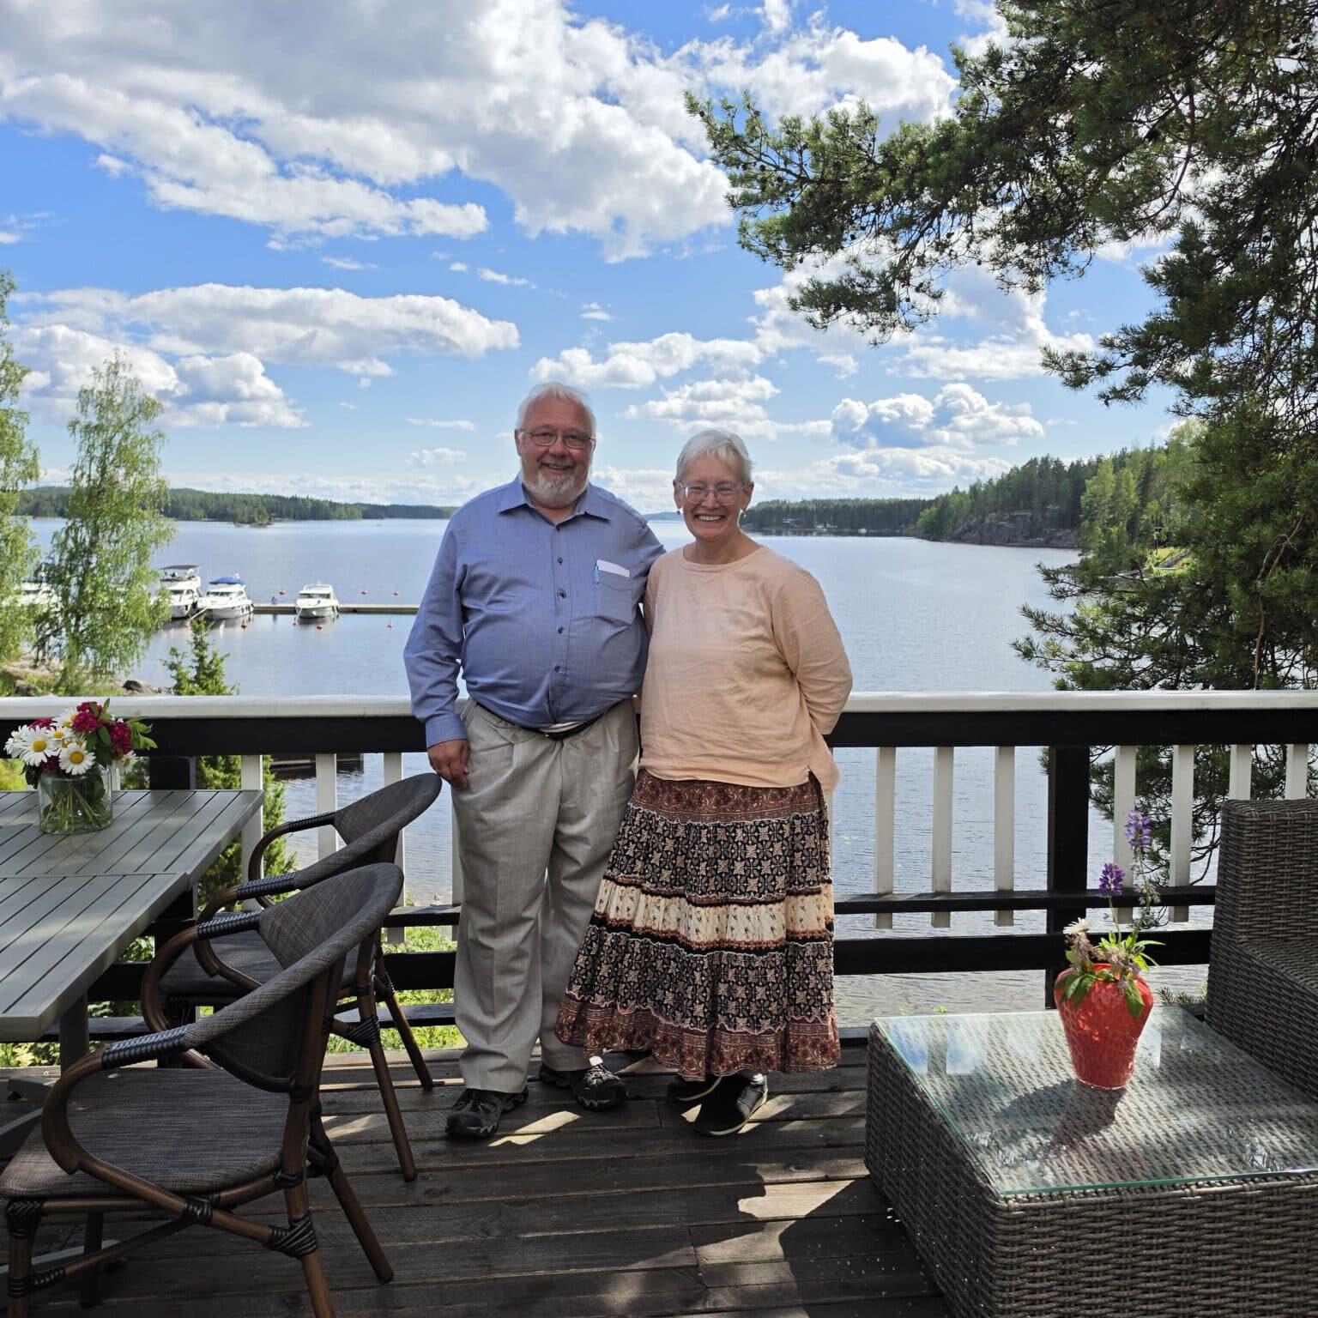    Hier anmelden

